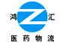 仁爱创富 和谐共赢

协助药品召回函
各经销、使用单位：
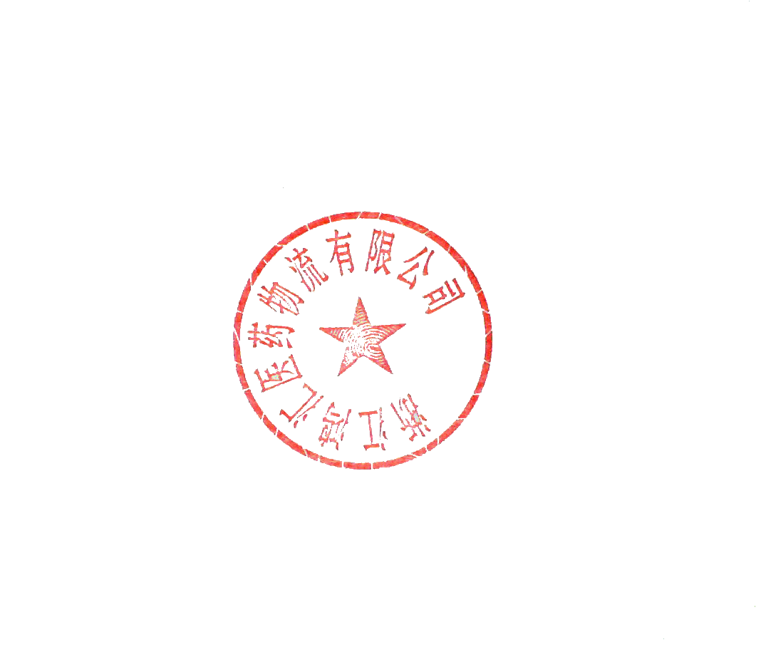
接上游企业召回通知：李时珍医药集团有限公司生产的小儿咳喘灵颗粒，(规格2g*10袋，批号202209002、202209006、202210005、202210006、202301001、202301014）根据国家药监局关于修订壮骨止痛胶囊和小儿咳喘灵制剂说明书的公告（2023年第45号）进行召回。本着用户致上、质量第一以及严格执行相关法律法规的原则，特致函经销、使用过该批次产品的单位协助本公司停止销售使用，并就地打包封存，在2024年8月19日前退回我公司，由此给客户您造成的不便深表歉意。谢谢您的配合与合作！
退回地址：浙江丽水市莲都区南明山街道垟店路5号
联系电话: 0578-2955195（销售），2955211(质管)，2955209(退货)

浙江鸿汇医药物流有限公司 2024年08月12日

